Понедельник
"Заучивание русской народной песенки "Дед хотел уху сварить… "
Загадка:
"В воде мы живем, без воды пропадем" (рыбы) .
- Где живут рыбы? (в море, озере, реке, океане) .
- Вспомните названия рыб. Можно показать картинки щуки, карася, окуня, сома, ерша.
- С помощью чего можно ловить рыбу? (удочкой, сетями) .
- Как называют человека, который ловит рыбу? (рыбак, рыболов) .
Всем хочется рыбок поймать МНОГО.
А как нам правильно сказать?
Одна щука- много щук
Один сом – много сомов
Один карась – много карасей
Один окунь – много окуней
Одна акула – много акул
Один ёрш – много ершей
Познакомьте ребёнка с русской народной песенки "Дед хотел уху сварить… "
Дед хотел уху сварить,
Дед пошел ершей ловить.
А за дедом кот Лаврентий,
За котом петух Терентий.
Тащат удочки
Вдоль по улочке.
Деду одному невмочь,
Надо старому помочь.

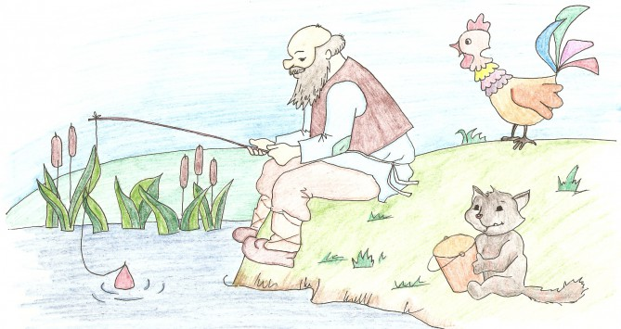
-Про кого эта песенка? (про деда)
-Что дед хотел сделать? (дед хотел уху сварить)
-Кого дед пошел ловить? (дед пошел ершей ловить)
-Кто пошел за дедом? (А за дедом кот Лаврентий)
-Как звали кота? (Лаврентий). А петушка? (Терентий)
-Что они взяли с собой? (удочки)
-Зачем они пошли за дедом? (чтобы помочь)
Прочитайте несколько раз.
С помощью мнемотаблицы заучите с ребенком песенку.
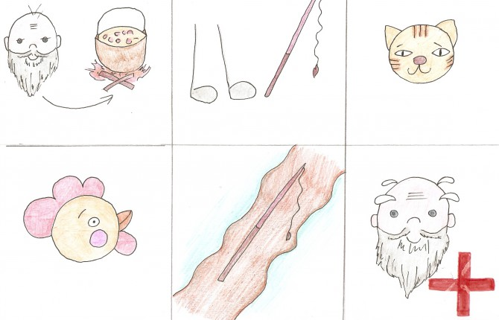
Вторник
Игровая ситуация «Весна пришла».
На земле живут сестрички,
У сестричек по косичке.
Есть зеленая косичка:
Это первая сестричка.
Пашет, сеет, поливает,
Почкам глазки открывает.
(Весна)
На поляне распустились цветы.
Чем они отличаются?
Что нужно сделать, чтобы узнать, сколько цветов на верхней и нижней полосках карточки?
Каких больше? Меньше?


------------------------------------------------------------------------------------------------------------------------------------------------

Игровое упражнение «Что изменилось?»
Возьмите карточки с насекомыми (или любыми другими предметами).
Назовите с ребёнком насекомых, ребенок должен запомнить их расположение и закрыть глаза. Уберите насекомое. Ребёнок открывает глаза, и исправляет ошибку.
Игра с солнечным зайчиком (зеркальце или фонарик).
Направляйте лучик света в разных направлениях: вперед, назад, налево, направо, вверх, вниз. Дети определяют направление движения лучика.
Среда
Рисование "Дом, в котором ты живешь"
Учить детей рисовать большой дом, передавать прямоугольную форму стен, ряды окон. Развивать умение дополнять изображение на основе впечатлений от окружающей жизни. Вызывать у детей желание рассматривать свои рисунки, выражать свое отношение к ним.
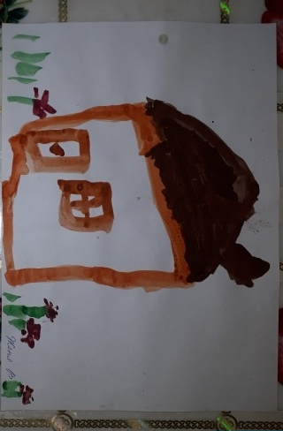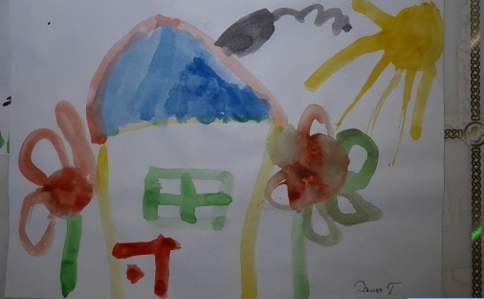

Четверг
Вы можете сделать игрушку своими руками из подручных средств, вам сюда:
https://www.adme.ru/svoboda-sdelaj-sam/11-klassnyh-igrushek-kotorye-vy-mozhete-izgotovit-s-detmi-pryamo-sejchas-1411465/

Пятница
Аппликации в средней группе «Скворечник»
Белый лист, клей, прямоугольник большой желтый, треугольник (крыша), прямоугольник маленький, квадрат для вырезания круга, ножницы.

